Kde číst v létě knihu? Třeba v letní čítárně ZOO Tábor!
10. 8. 2020, Tábor – Jedinečnou akci připravila ZOO Tábor na středu 12. srpna. Vůbec poprvé ve své historii nabídne zájemcům kromě zvířat také zážitek spojený s knížkami. Renomovaný knižní dům bude mít v areálu zoo od 11 do 16 hodin pravou, nefalšovanou čítárnu i s knihovničkami. Z nich si zájemci mohou vybrat libovolnou knihu, ve stínu usednout do plážového lehátka a v klidu se začíst do vypůjčené publikace. Na výběr bude literatura především pro děti a teenagery, ale i pro dospělé čtenáře. Ty z dětí, které rády tvoří, budou mít k dispozici dílnu se spoustou zábavných omalovánek a doplňovaček. A kdo si rád hraje, jistě využije některou ze společenských her, které si může na místě zahrát třeba se svými kamarády nebo s dospělým doprovodem.
„Posláním zoo není jen péče o zvířata, konkrétně v Táboře máme mnoho druhů zvířat ohrožených vyhynutím. Naším posláním je také vzdělávací činnost, proto po celý rok pořádáme desítky edukativních programů především pro školy. Letní čítárna jako jednorázová akce přesně zapadá do našich vzdělávacích aktivit, kterým věnujeme mimořádnou pozornost,“ říká ředitel ZOO Tábor Evžen Korec.
A co dalšího letní čítárna návštěvníkům zoologické zahrady nabídne? „Připravena je také celá řada soutěží o knížky a o vstupenky do zoo. A kdo třeba nevyhraje a bude si také chtít odnést něco na památku, se může vyfotografovat se známými knižními hrdiny ve speciálním fotokoutku. Nebo si pořídit fotografii přímo s hrdinou oblíbeného komiksu – Dogmanem, který bude jako živý maskot přítomen na místě,“ upřesňuje mluvčí táborské zoo Filip Sušanka.
Zdůrazňuje, že knihy na akci pořádané ve spolupráci s knižním domem Luxor se nebudou prodávat. Ale ten, kdo by si chtěl zakoupit některou z knih napsanou ředitelem táborské zoo Evženem Korcem, může využít prodejnu suvenýrů v areálu ZOO Tábor. Tam jsou v prodeji kromě upomínkových předmětů také dětská knížka Noční život v ZOO Tábor, autobiografická publikace Jak jsem zachránil zoo v Táboře, velmi žádaná kniha Jak prodloužit život vašeho psa i čerstvě vydaná novinka Chov psů – Příručka zodpovědného chovatele.
Rozlohou největší zoologická zahrada jižních Čech ZOO Tábor patří k nejmladším zahradám v Česku. Vznikla v květnu 2015 poté, co ji od insolvenčního správce koupil pražský developer a biolog Evžen Korec. Tím ji zachránil před likvidací a rozprodáním zvířat. Pro veřejnost byla ZOO Tábor otevřena o měsíc později. Jen vloni ji navštívilo 86 tisíc lidí. Od pondělí 27. dubna je otevřena každý den od 9 do 18 hodin. Hlavním posláním zoo je chov a ochrana ohrožených druhů zvířat. Aktuálně v ZOO Tábor žije přes 310 zvířat takřka 80 živočišných druhů. Generálním partnerem je EKOSPOL, lídr developerské výstavby v ČR.
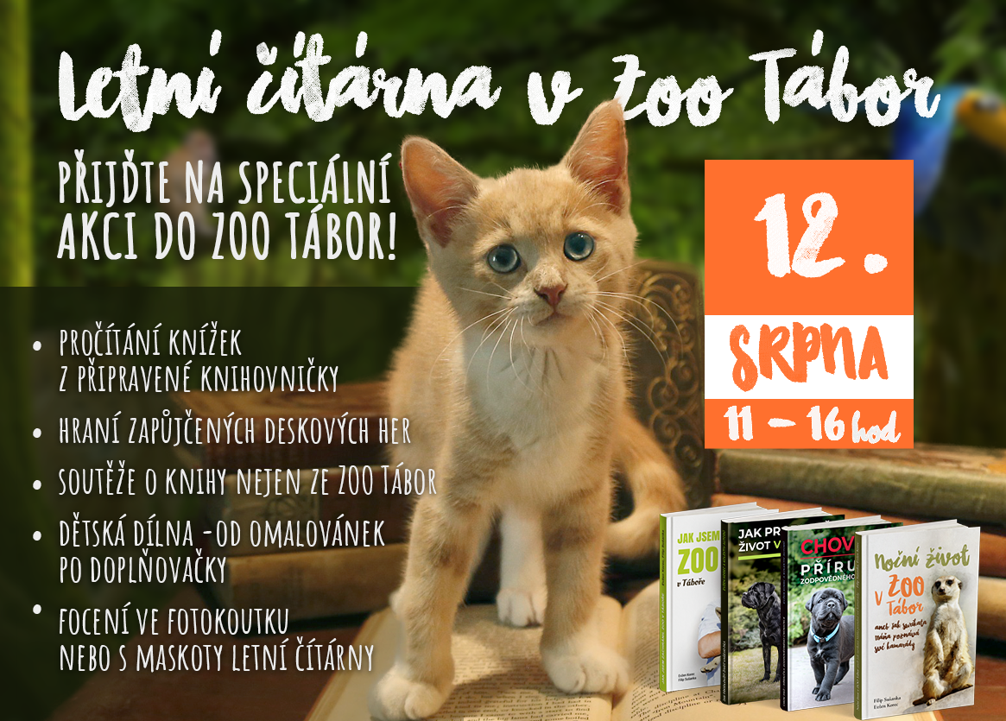

  - Kontakt pro média
Filip Sušanka
M: (+420) 606 688 787
T: (+420) 233 372 021
E: media@zootabor.eu
W: www.zootabor.eu

